الاسم: حنان مصطفى محمد
القسم: حاسب الى
الفرقة : الرابعة

Book اضافه

من add an activity or resource
اختار اضافة كتاب book

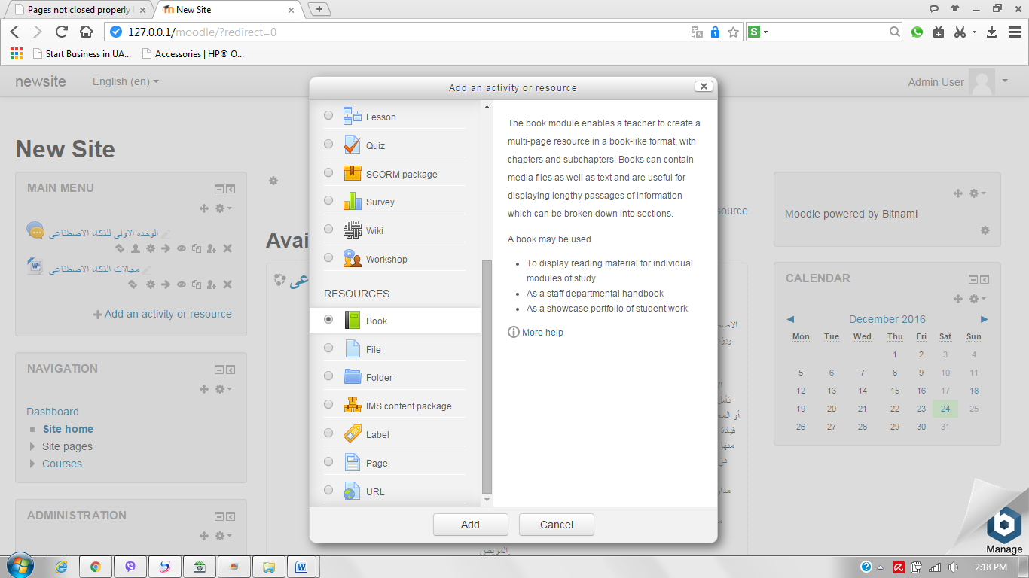

لتظهر الصفحة التالية وبها الاختيارات :
ليظهر الاختيار : وفية الاختيارات Genral
Name الاسم
الوصف description
وباقى الاختيارات الخاصة بالتنسيق للنصوص

